Ермолаевского сельсовета
Периодическое печатное издание Совета депутатов и администрации Ермолаевского сельсовета Убинского района Новосибирской области

19 апреля 2023 № 25
Ермолаевского сельсовета
Периодическое печатное издание Совета депутатов и администрации Ермолаевского сельсовета Убинского района Новосибирской области

Прокуратура Новосибирской области
Телеграмм-канал   | Сайт  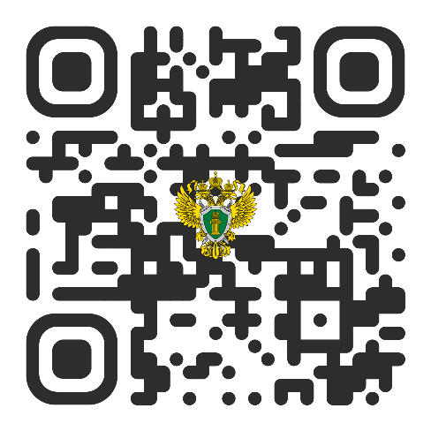 | ВКонтакте  

https://vk.com/proc_54

https://t.me/prokuratura_nso

https://epp.genproc.gov.ru/web/proc_54

Соучредители: администрация Ермолаевского сельсовета, Председатель редакционного совета:
Совет депутатов Ермолаевского сельсовета Убинского района Пасевич Александр Николаевич,
Новосибирской области Глава Ермолаевского сельсовета, телефон 47-771
адрес: 632526, Новосибирская область, Убинский район,
с. Ермолаевка, ул.Школьная,1.

Распространяется бесплатно Тираж 20 экз

